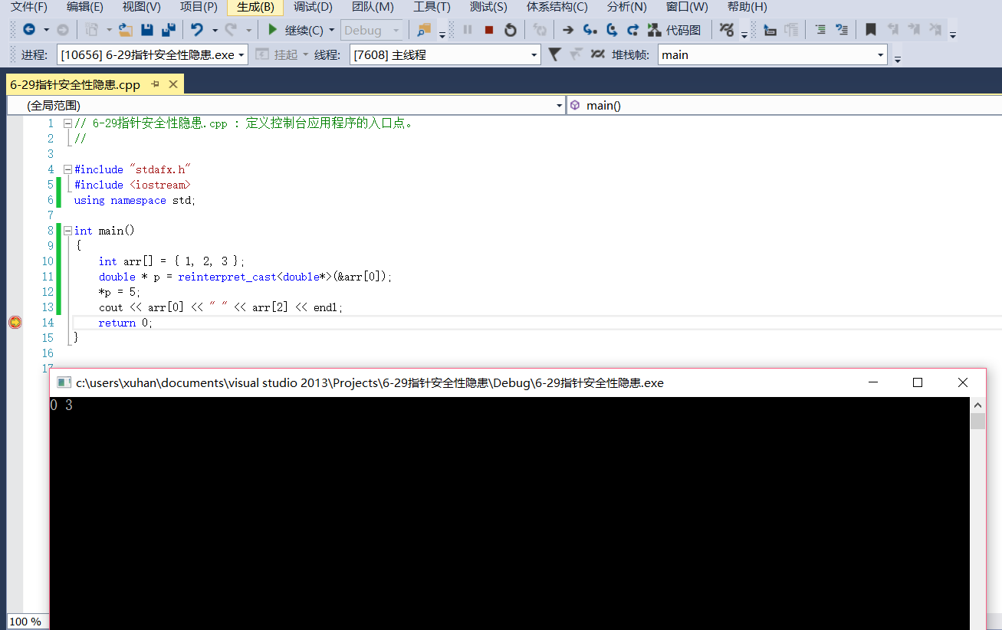

6-29

安全性问题：在32位平台下，一般int是4个字节，double 是8个字节，代码中强制转换后的赋值过程改变了arr[0],arr[1]的内存空间，因此导致了arr[1]的非预期输出。

要避免这种情况发生，在使用类型转换时，应开辟新的内存空间，而不应在原内存空间中进行。

7-2

派生类构造函数的制行次序：

1. 调用基类构造函数，调用顺序按照它们被继承时的声明顺序（从左向右）。
2. 对成员函数进行初始化，初始化顺序按照它们在类中声明的顺序。
3. 制行派生类的构造函数体中的内容。